Jervejaktkurs i Saltdal

Nordland Nasjonalparksenter, 18.11.2012

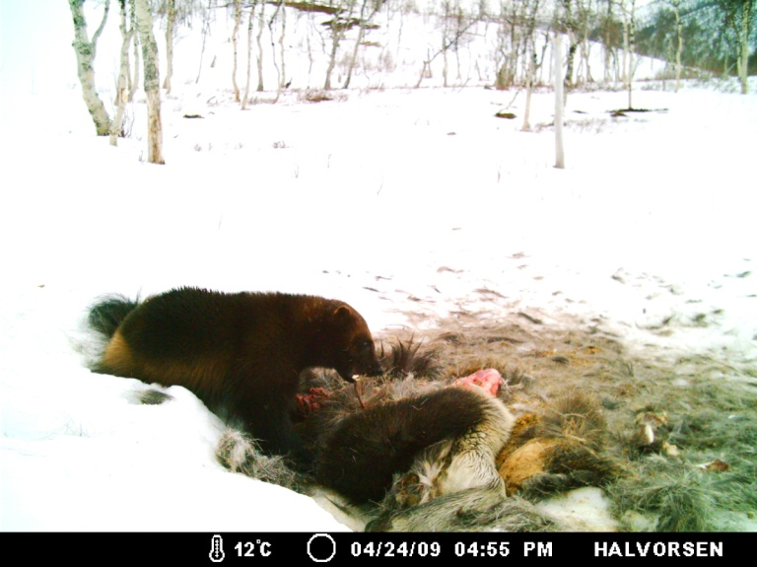
Prosjekt Utmark ønsker i samarbeid med Nordland Jeger- og Fiskerforbund å arrangere kurs i jervejakt i Saltdal høsten 2012.

Teori rundt jakt på jerv, jervens biologi og levemåte, samt den reelle jakta vil her stå i fokus.

Foredrag knyttet opp mot teori rundt jakt på jerv, samt jervens biologi og levemåte skal foregå på Nordland Nasjonalparksenter. I tillegg til dette vil eksempler på hvordan jervejakt kan utføres i praksis bli gjennomført på en aktiv åteplass i Saltdal (utendørs). Vi oppfordrer derfor alle deltakere til å ta med klær som duger utendørs.
Foto: Stein Halvorsen

Kurset arrangeres som en del av prosjektet ”Bedre jervejakt i Nordland”.
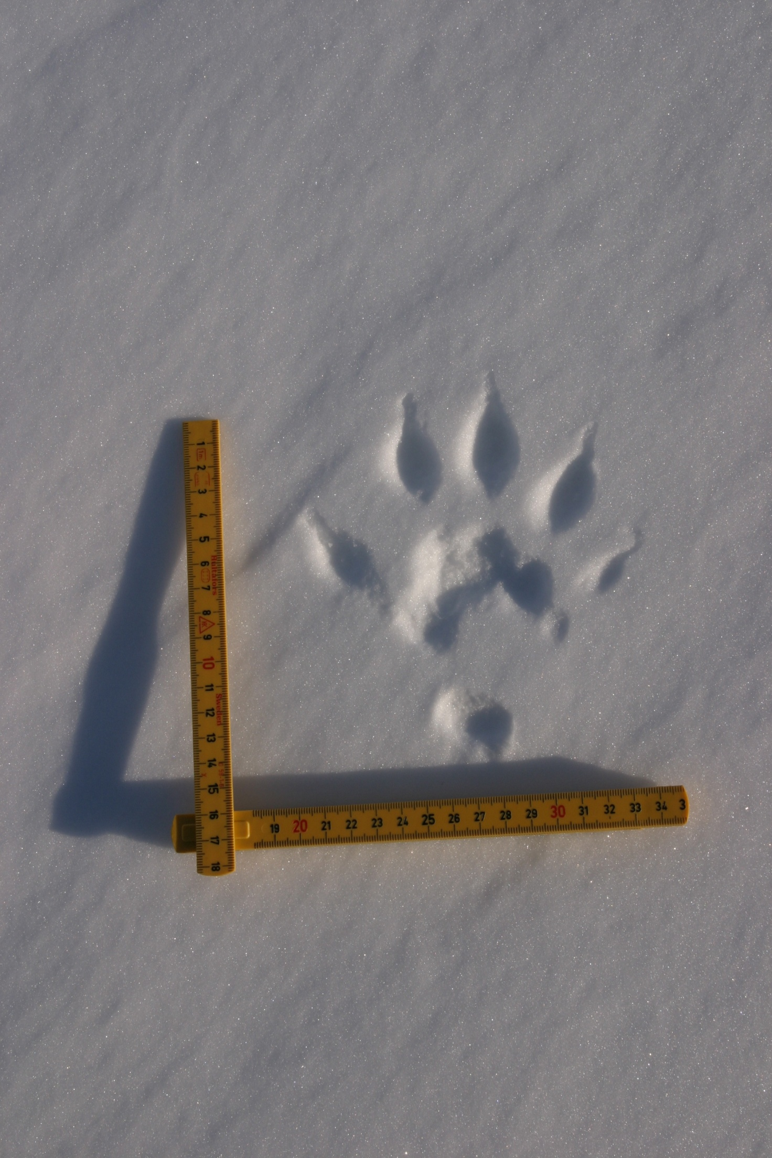

Påmelding skjer til Prosjekt Utmark:
E-post: prosjekt.utmark@bondelaget.no
Telefon: 755 06068

Deltakeravgift er satt til kr. 500,- og betales forskuddsvis.

Påmeldingsfrist: 15. november.

Velkommen!

Med vennlig hilsen,

Vidar Johan Bentsen
Prosjektleder
Program, Saltdal:

07:30 Oppmøte og registrering

08:00 – 09:00 Statens Naturoppsyn (SNO).
- Regelverk jakt og jervens biologi.

09:15 – 11:00 Åtejakt: Stein Halvorsen.
- Teori/erfaringer fra åtejakt på jerv

11:00 – 12:00 Transport til åteplass i Skaiti.

12:00 – 12:30 Lunch/bålkaffe (utendørs).

12:30 - 14:30 Åtejakt i praksis (utendørs): Stein Halvorsen.
- Eksempel på hvordan det kan gjøres.
- Drifting av åteplassen.

16:00 – 16:45 Middag Nordland nasjonalparker.

16:45 Diskusjon/Evaluering /Avslutning.

